

КОНТАКТНАЯ ИНФОРМАЦИЯ

Прокуратура Республики Коми:

ул. Пушкина, стр. 23, г. Сыктывкар,

Республика Коми, 167982

Прокуратура Усть-Куломского района:

ул. Советская, д. 48, с. Усть-Кулом,

Усть-Куломский район, Республика Коми, 168060



Прокуратура

Усть-Куломского района

**ЧТО ТАКОЕ ВЗЯТКА?**

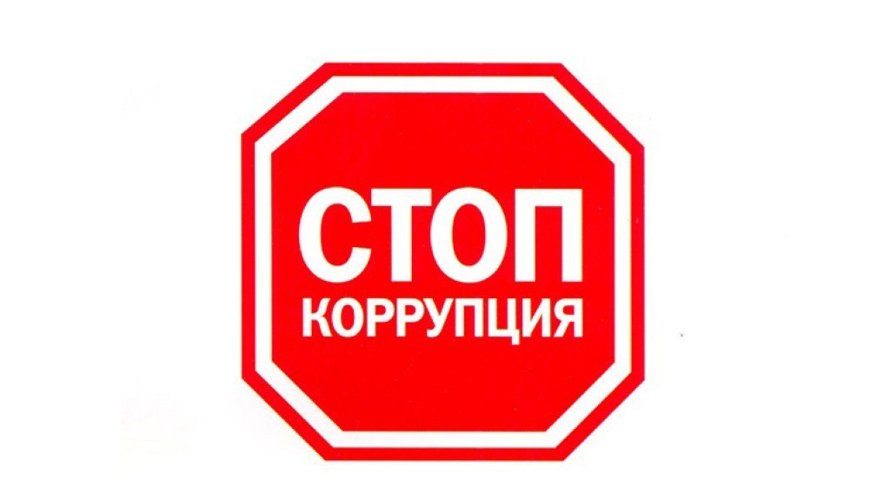

с. Усть-Кулом

2020

ПОД ВЗЯТКОЙ ПОНИМАЕТСЯ получение должностным лицом, лично или через посредника взятки в виде денег, ценных бумаг, иного имущества, в виде незаконных оказания ему услуг имущественного характера, предоставления иных имущественных прав за совершение действий (бездействие) в пользу взяткодателя или представляемых им лиц, если такие действия (бездействие) входят в служебные полномочия должностного лица либо если оно в силу должностного положения может способствовать таким действиям (бездействию), а равно за общее покровительство или попустительство по службе.

ВЗЯТКОЙ МОГУТ БЫТЬ:

* предметы – деньги, ценные бумаги, автомашины, квартиры, дачи и загородные дома, земельные участки и другая недвижимость;
* услуги имущественного характера – лечение, ремонтные и строительные работы, санаторные и туристические путевки, оплата развлечений, расходов безвозмездно или по заниженной стоимости и другие;
* иные формы взятки – передача денег якобы в долг, банковская ссуда в долг или под видом погашения несуществующего кредита и другие.

В коррупционном процессе всегда участвуют две стороны: ВЗЯТКОДАТЕЛЬ и ВЗЯТКОПОЛУЧАТЕЛЬ.

ОТВЕТСТВЕННОСТЬ ЗА ВЗЯТОЧНИЧЕСТВО:

Уголовный кодекс Российской Федерации предусматривает уголовную ответственность как за получение взятки (статья 290 УК РФ), за дачу взятки (статья 291 УК РФ), за посредничество во взяточничестве (статья 291.1 УК РФ), за мелкое взяточничество (статья 291.2 УК РФ).

Лицо, давшее взятку, освобождается от уголовной ответственности, ТОЛЬКО в случаях, если оно активно способствовало раскрытию преступления либо в отношении него имело место вымогательство взятки со стороны должностного лица, либо лицо после совершения преступления добровольно сообщило о даче взятки в правоохранительные органы.

ПОД ВЫМОГАТЕЛЬСТВОМ ВЗЯТКИ ПОНИМАЕТСЯ требование должностного лица дать взятку либо передать незаконное вознаграждение при коммерческом подкупе, сопряженное с угрозой совершить действия (бездействие), которые могут причинить вред законным интересам лица либо заведомое создание условий, при которых лицо вынуждено передать указанные предметы с целью предотвращения вредных последствий для своих правоохраняемых интересов.

Вымогательство взятки может осуществляться как в виде прямого требования, так и косвенным образом.

ЧТО СЛЕДУЕТ ПРЕДПРИНЯТЬ В СЛУЧАЕ ВЫМОГАТЕЛЬСТВА У ВАС ВЗЯТКИ?

1. Отказать в даче взятки.

2. В случае вымогательства взятки или отсутствия возможности отказать в даче взятки (например, при угрозе жизни и здоровью) - об этом необходимо сообщить в правоохранительные органы, но при этом следует соблюдать следующие рекомендации в общении с вымогателем взятки:

* вести себя крайне осторожно, вежливо, не допуская опрометчивых высказываний, которые могли бы трактоваться вымогателем как готовность дать взятку;
* внимательно выслушать и точно запомнить поставленные вам условия (размеры сумм, наименование товаров, характер услуг, сроки и способы передачи взятки и т.д.);
* постараться отложить вопрос о времени и месте передачи взятки до следующей беседы;
* не брать инициативу в разговоре на себя, позволить «взяточнику» выговориться, сообщить вам как можно больше информации;
* незамедлительно обратиться в правоохранительные органы.